|  |  |
| --- | --- |
| Gerb-BMSTU_01 | **Министерство науки и высшего образования Российской Федерации**  **Федеральное государственное бюджетное образовательное учреждение**  **высшего образования**  **«Московский государственный технический университет**  **имени Н.Э. Баумана**  **(национальный исследовательский университет)»**  **(МГТУ им. Н.Э. Баумана)** |

ФАКУЛЬТЕТ **ИНФОРМАТИКА И СИСТЕМЫ УПРАВЛЕНИЯ**

КАФЕДРА **КОМПЬЮТЕРНЫЕ СИСТЕМЫ И СЕТИ (ИУ6)**

НАПРАВЛЕНИЕ ПОДГОТОВКИ **09.04.01 Информатика и вычислительная техника**

**Отчет по лабораторной работе 3**

***по дисциплине «Языки программирования для работы с большими данными»***

Студент ИУ6-21М **\_\_\_\_\_\_\_\_\_\_\_\_\_\_\_\_\_ Куницкая А.М.**

(Группа) (Подпись, дата) (И.О.Фамилия)

Руководитель **\_\_\_\_\_\_\_\_\_\_\_\_\_\_\_\_\_ Степанов П. В.**

(Подпись, дата) (И.О.Фамилия)

*2020 г.*

**Задание 1:**

**Вариант 4:** Определить класс Матрица размерности (n x n). Класс должен содержать несколько конструкторов. Реализовать методы для сложения, вычитания, умножения матриц. Объявить массив объектов. Создать методы, вычисляющие первую и вторую нормы матрицы. 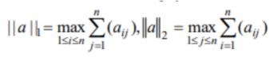

**Код программы:**

Файл Main.java:

**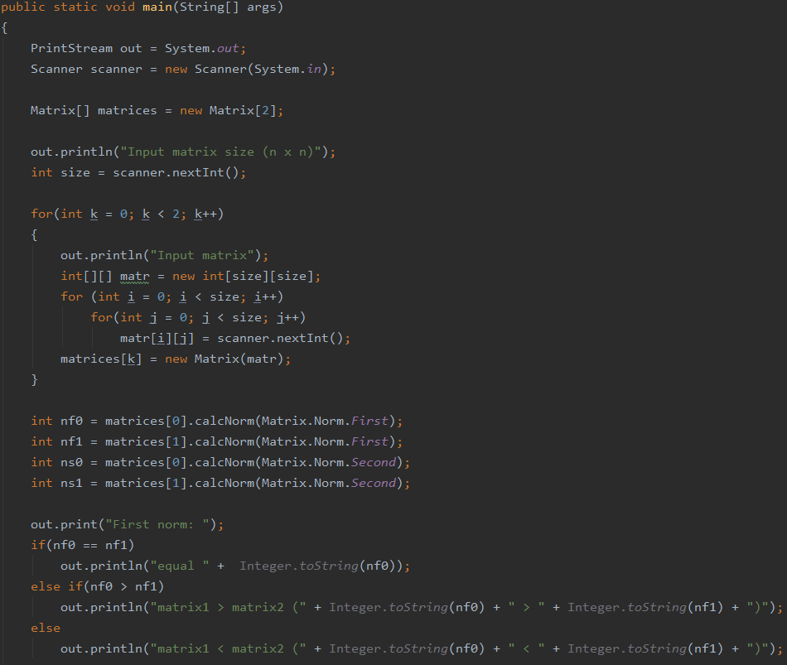**

**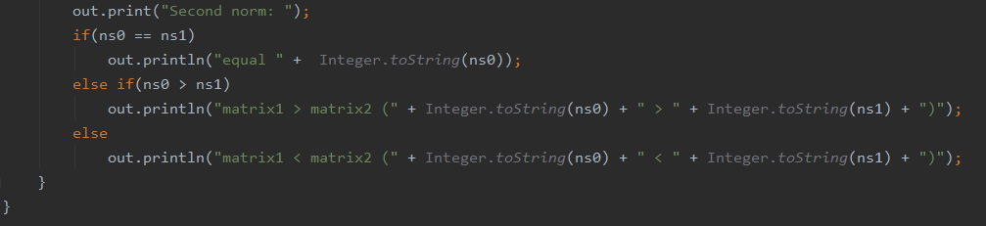**

**Файл Matrix.java:**

**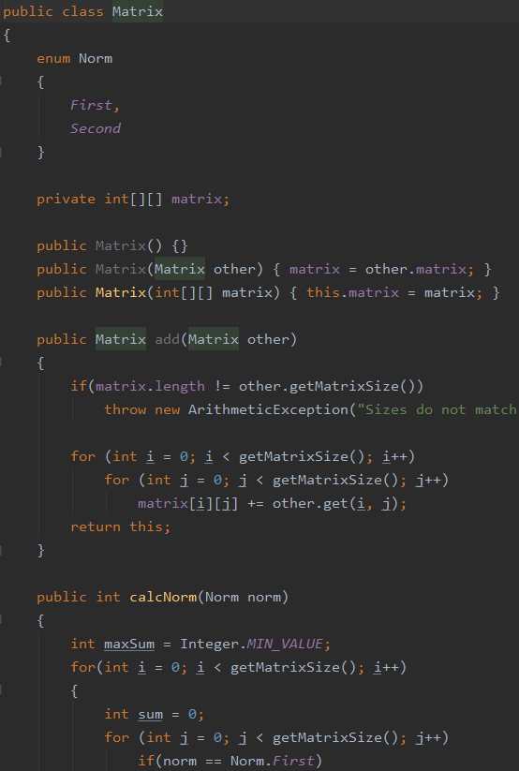**

**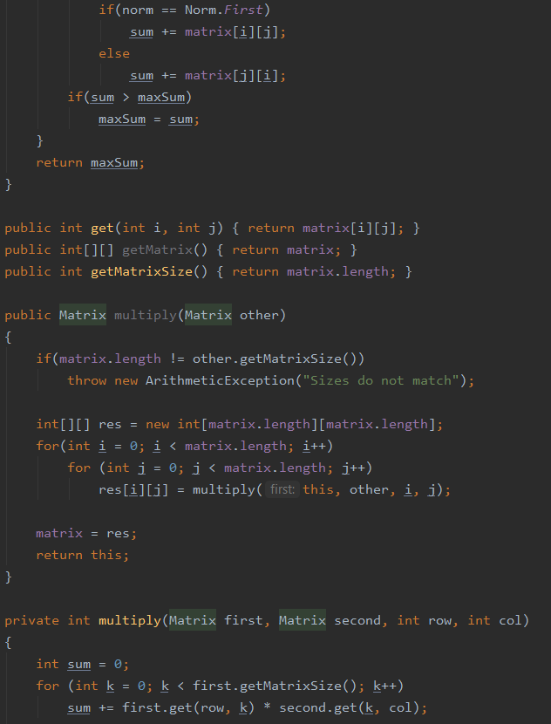**

**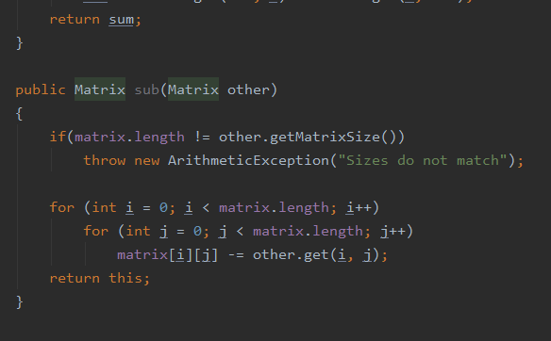**

Проверка правильности работы:

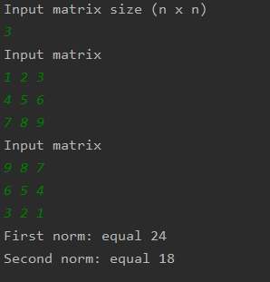

**Вывод:** программа работает корректно.

**Задание 2:**

**Вариант 8:** В Создать классы, спецификации которых приведены ниже. Определить конструкторы и методы setТип(), getТип(), toString(). Определить дополнительно методы в классе, создающем массив объектов. Student: id, Фамилия, Имя, Отчество, Дата рождения, Адрес, Телефон, Факультет, Курс, Группа. Создать массив объектов. Вывести: a) список студентов заданного факультета; b) списки студентов для каждого факультета и курса; c) список студентов, родившихся после заданного года; d) список учебной группы

**Код программы:**

**Main.java**

**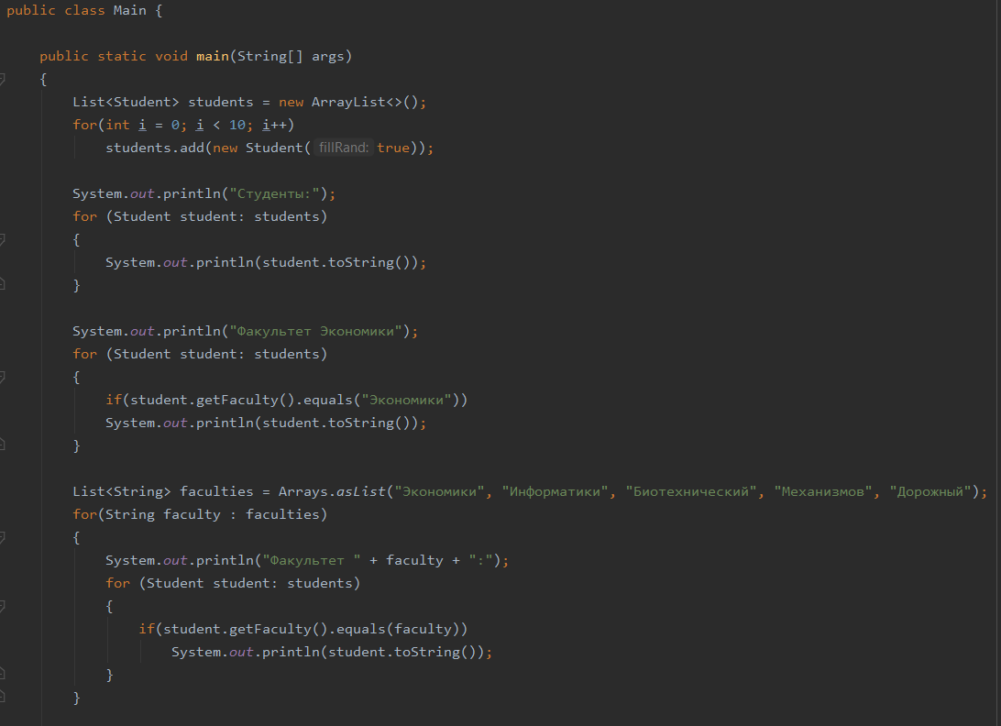**

**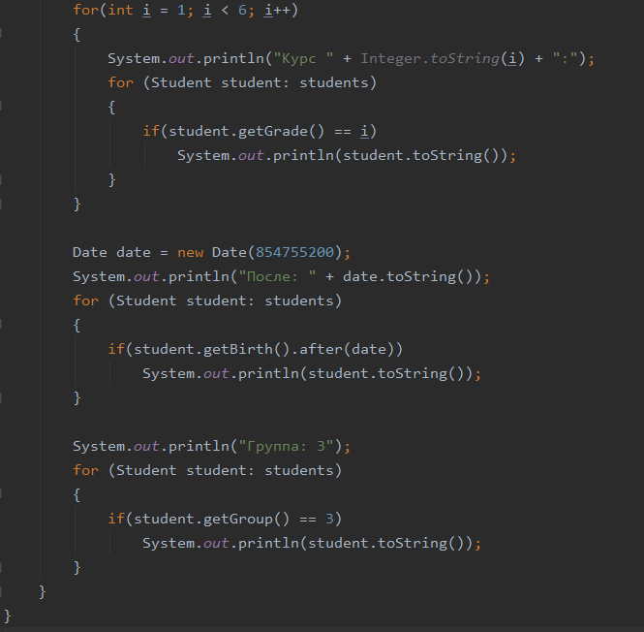**

**Student.java:**

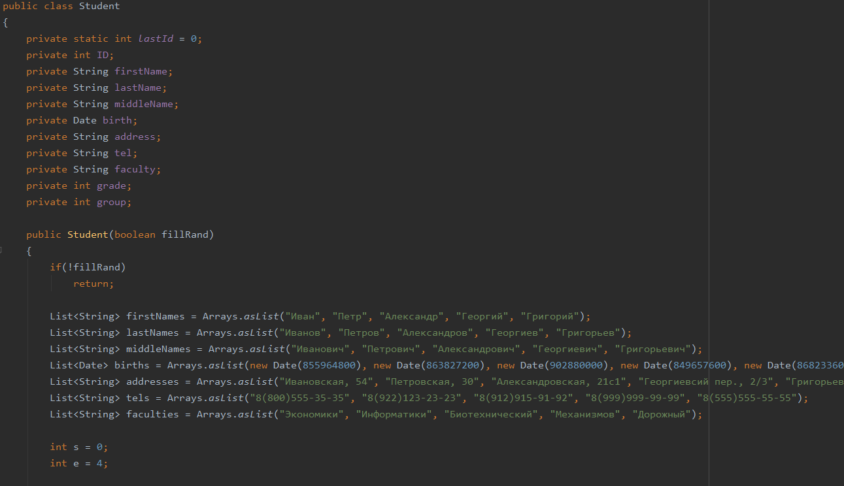

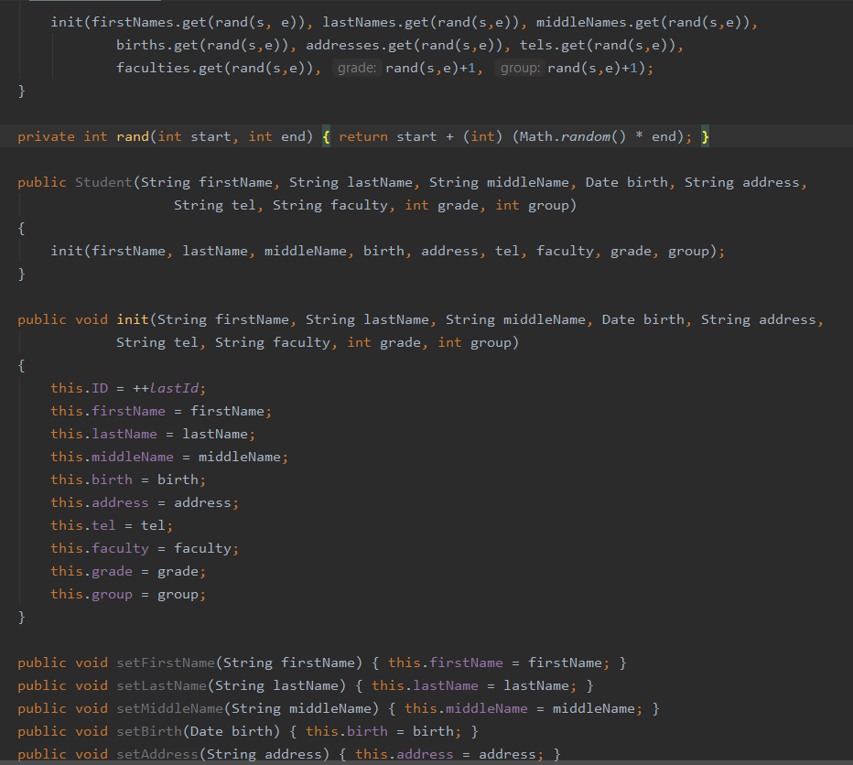

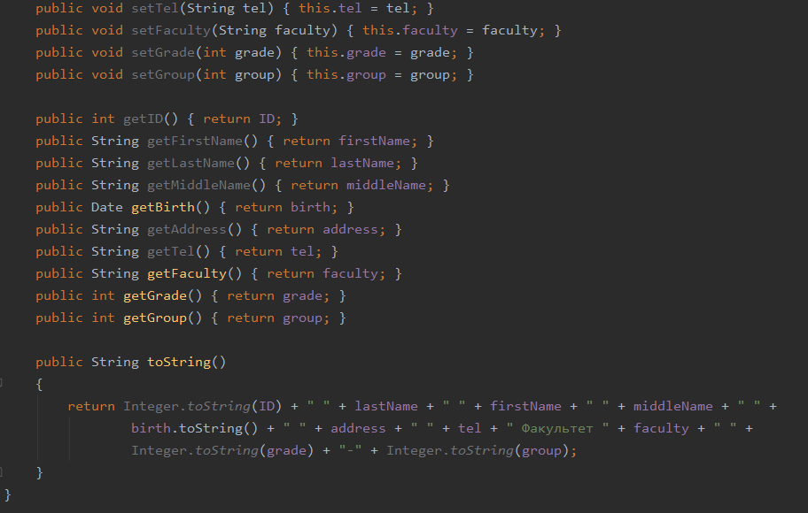

Проверка правильности работы:

**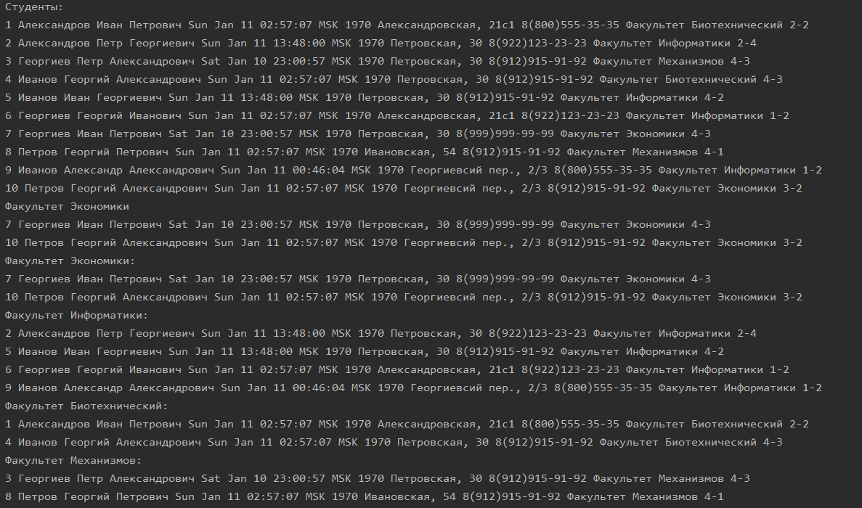**

**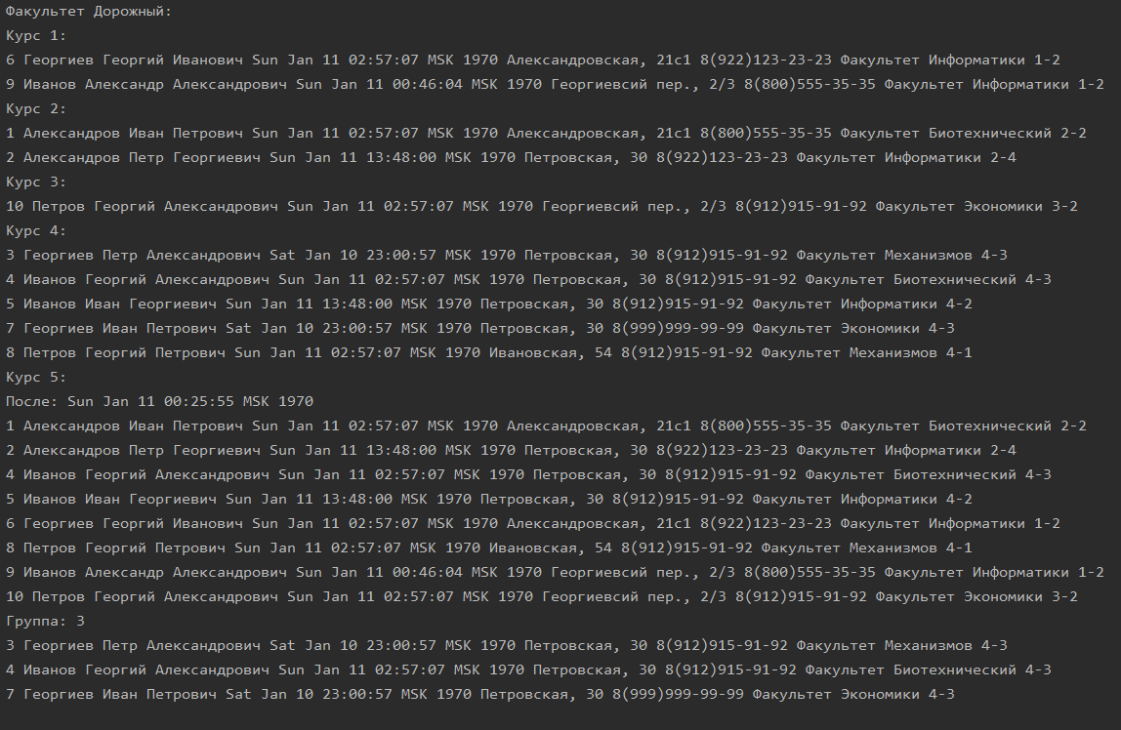**

**Вывод:** Программа создает массив объектов класса “Student” и производит поиск согласно заданию. Программа работает корректно.

**Задание 3:**

**Вариант 5:** Создать объект класса Дом, используя классы Окно, Дверь. Методы: закрыть на ключ, вывести на консоль количество окон, дверей.

**Код программы:**

Файл Mail.java:

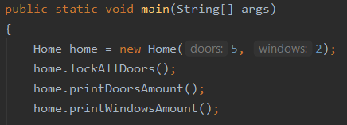

Файл Home.java:

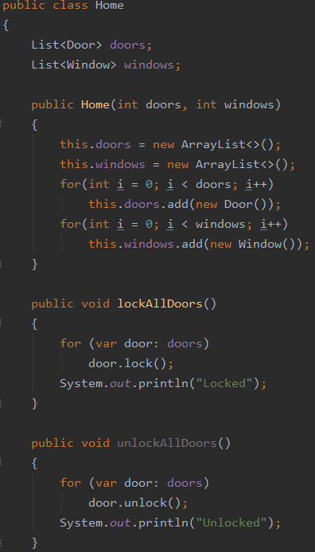

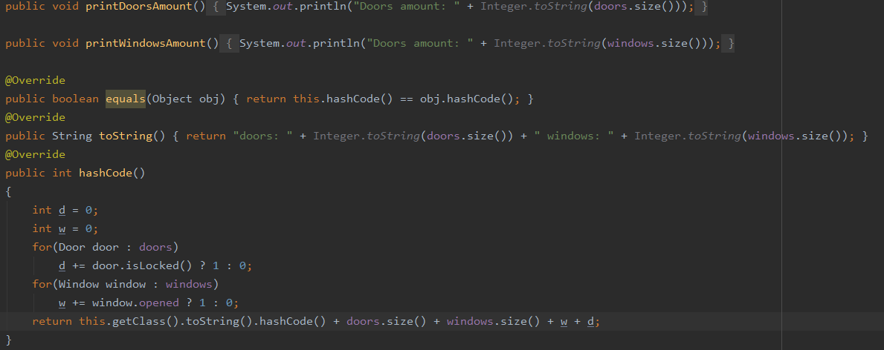

Файл Door.java:

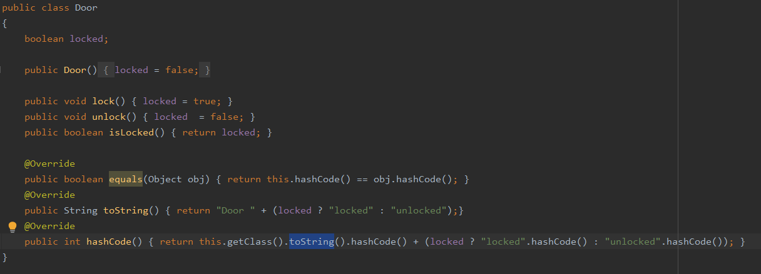

Файл Window.java:

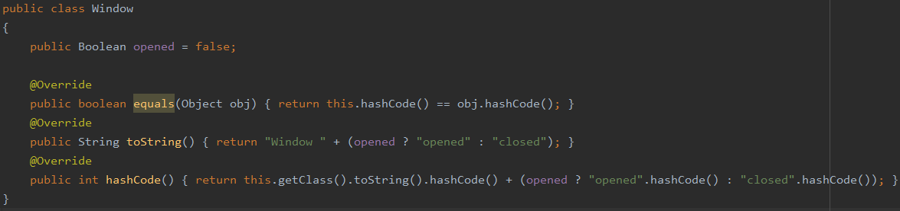

Проверка правильности работы:

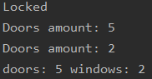

**Вывод:** В программе используется объект, который использует два массива других объектов как свои поля. Так же в этом объекте переопределены методы, для удобной работы с ним. Программа работает корректно.

**Задание 4:**

**Вариант 4:** Построить модель программной системы. Система Вступительные экзамены. Абитуриент регистрируется на Факультет, сдает Экзамены. Преподаватель выставляет Оценку. Система подсчитывает средний балл и определяет Абитуриентов, зачисленных в учебное заведение.

**Код программы:**

Файл Main.java:

**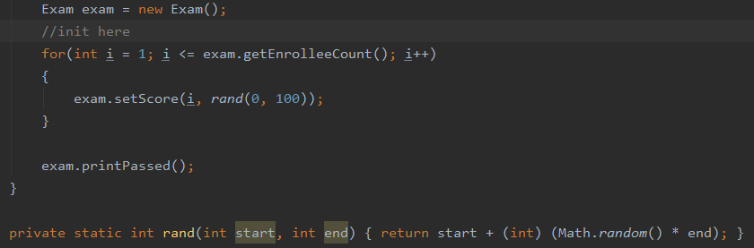**

Файл Exam.java:

**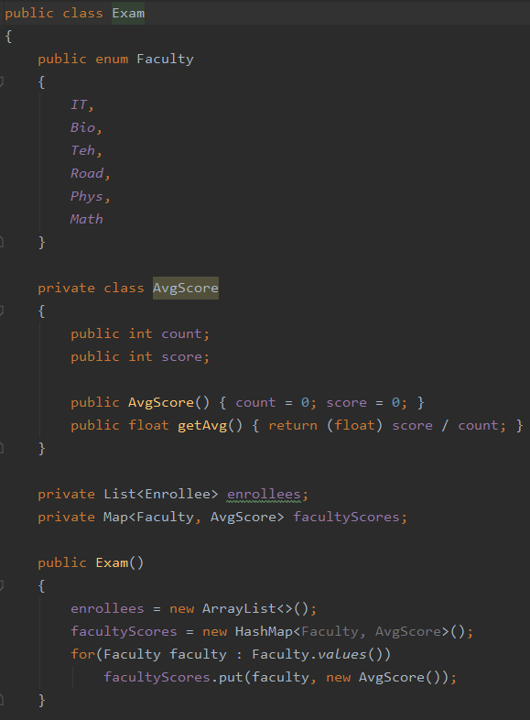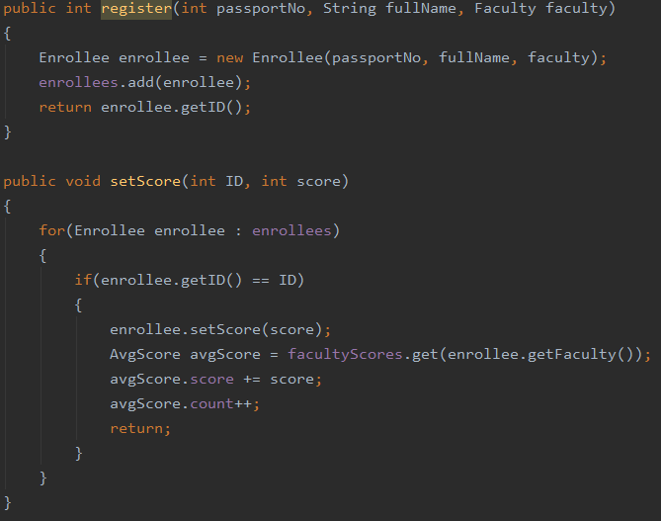**

**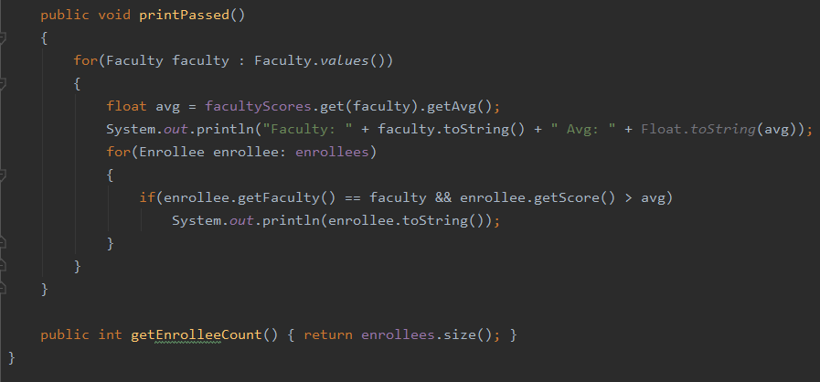**

Файл Enrolee.java:

**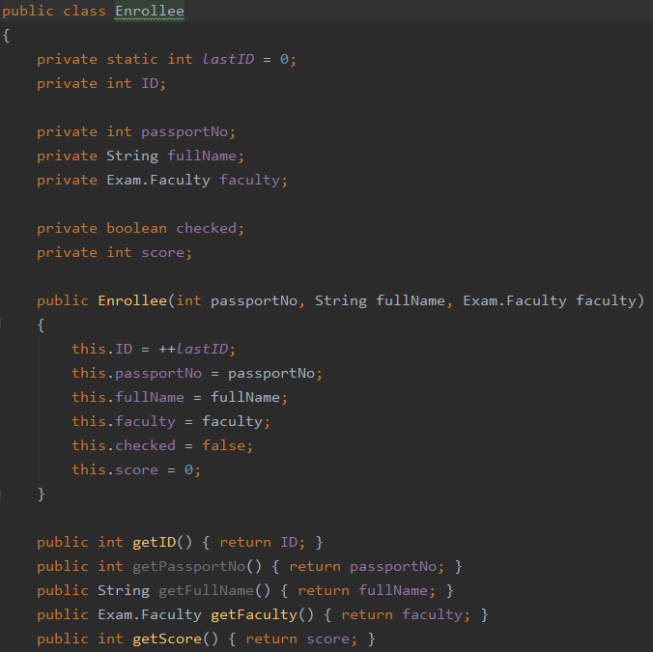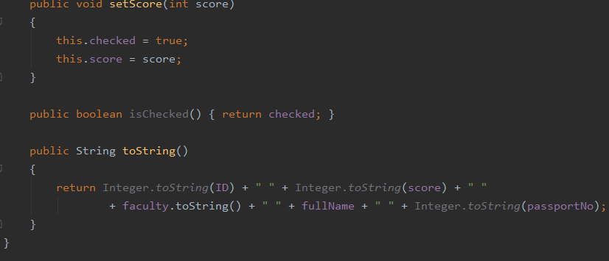**

Проверка правильности работы:

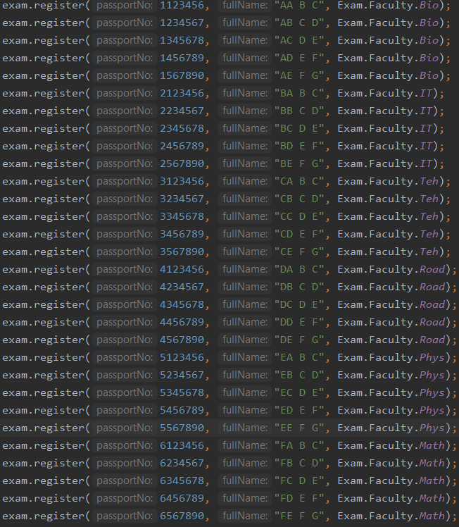

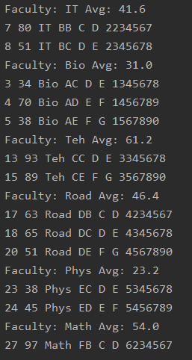

**Вывод:** программа работает корректно.